Примерно попълнен формуляр за кандидатстване по процедура на подбор на проекти BG16RFOP002-2.077 „Подкрепа за средни предприятия за преодоляване на икономическите последствия от пандемията COVID-19“
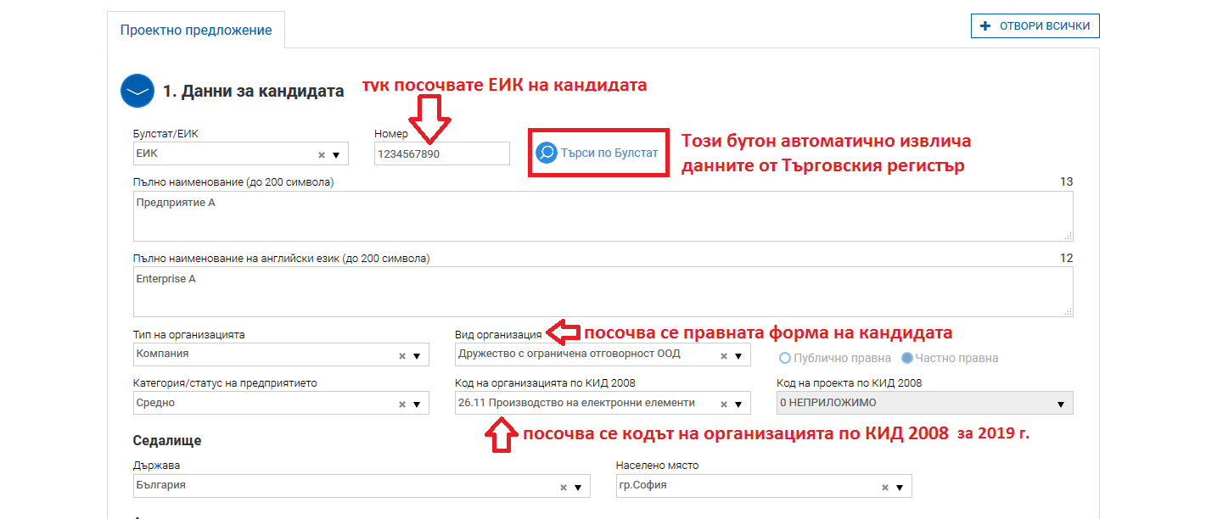
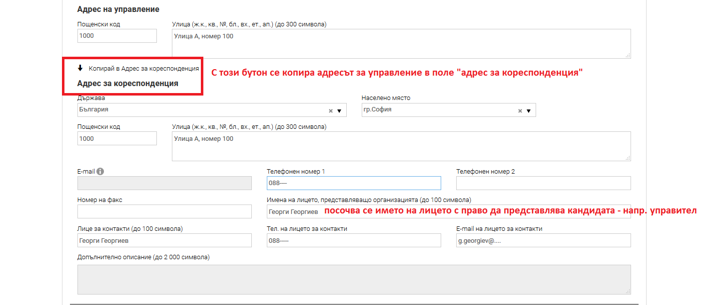
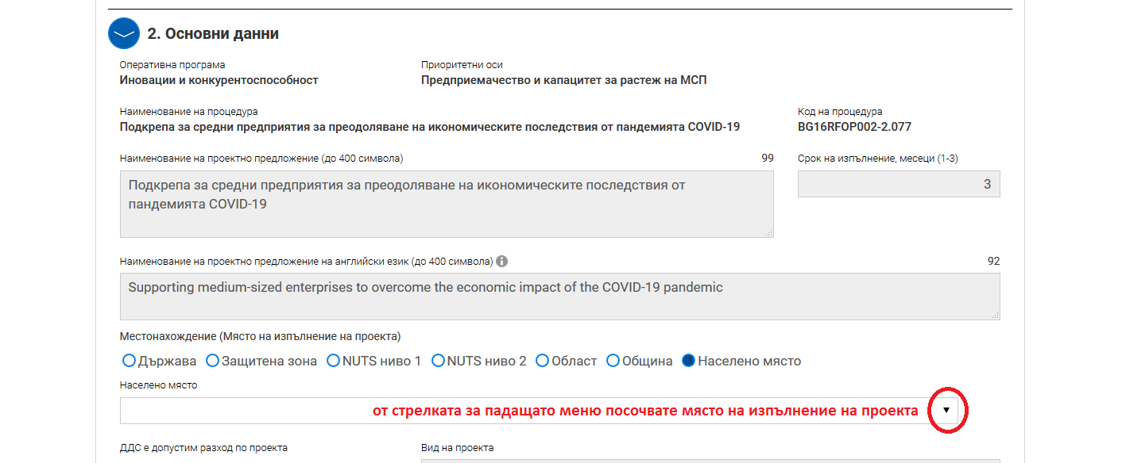
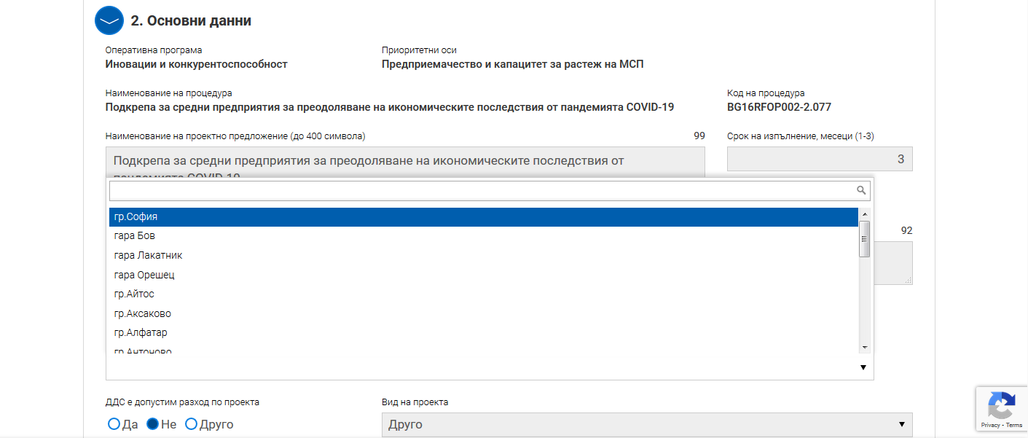
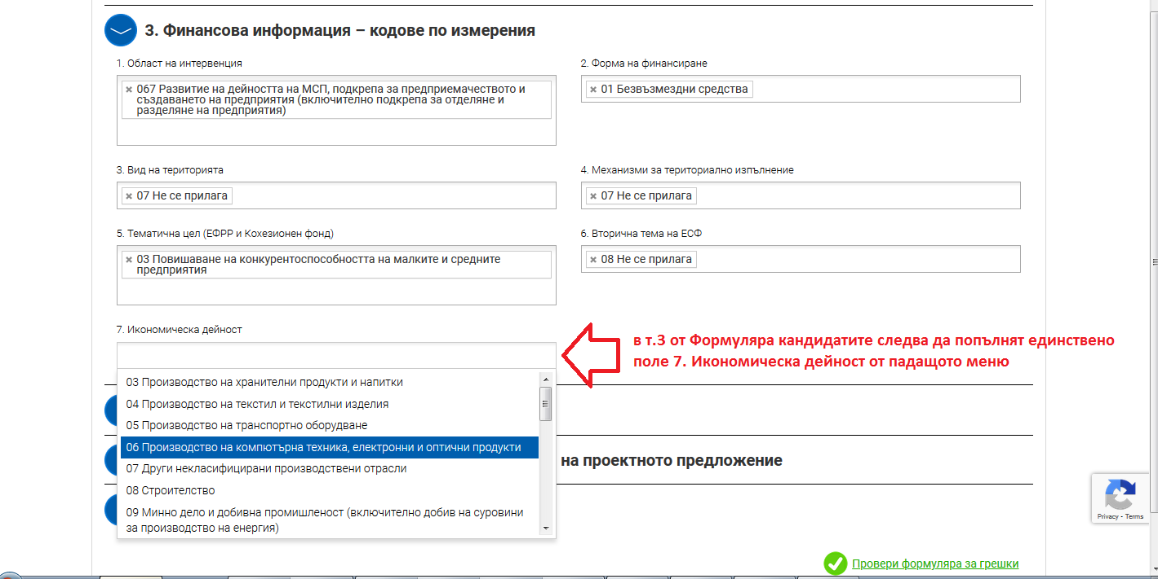
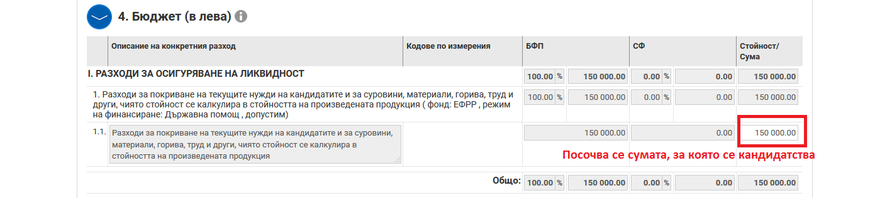
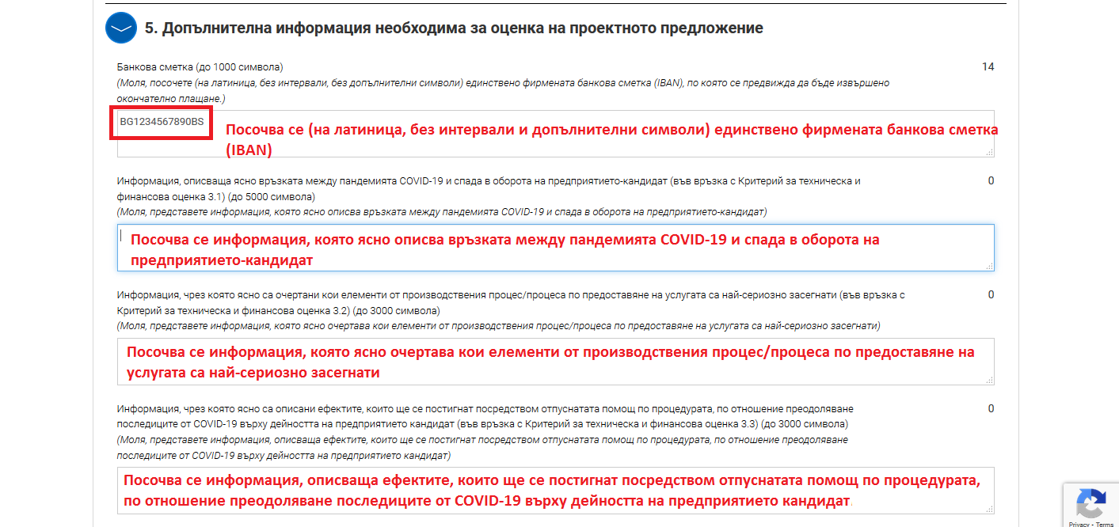
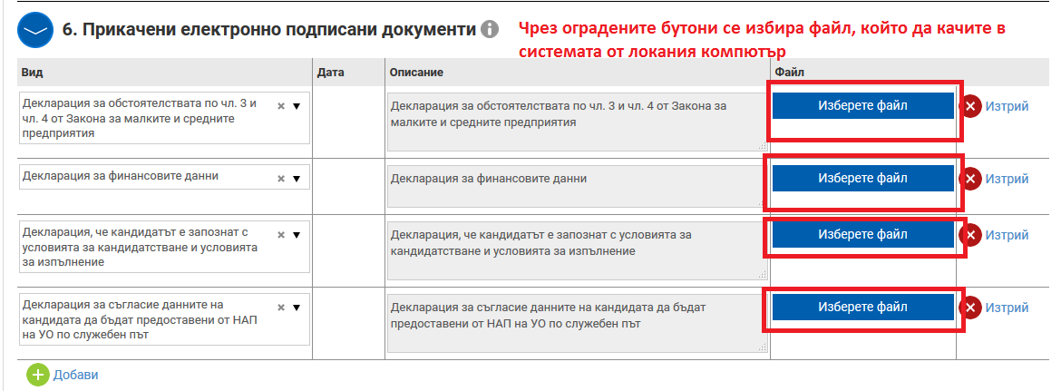
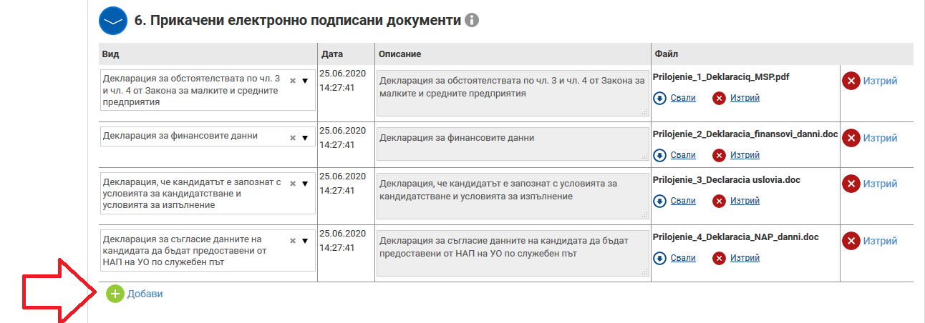
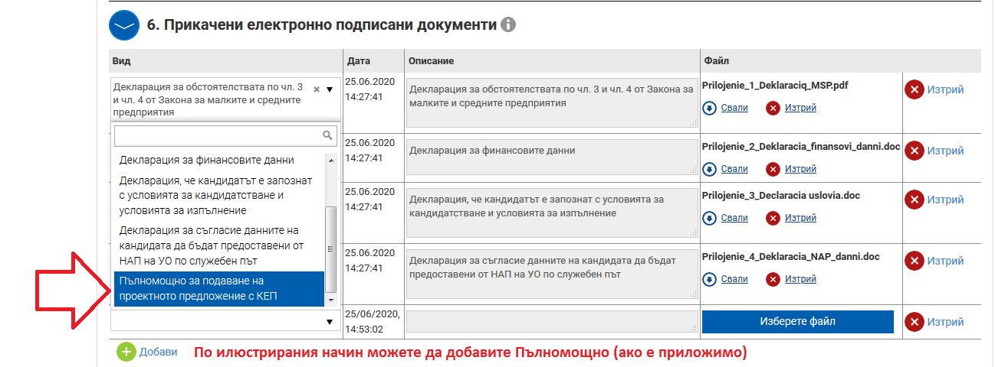
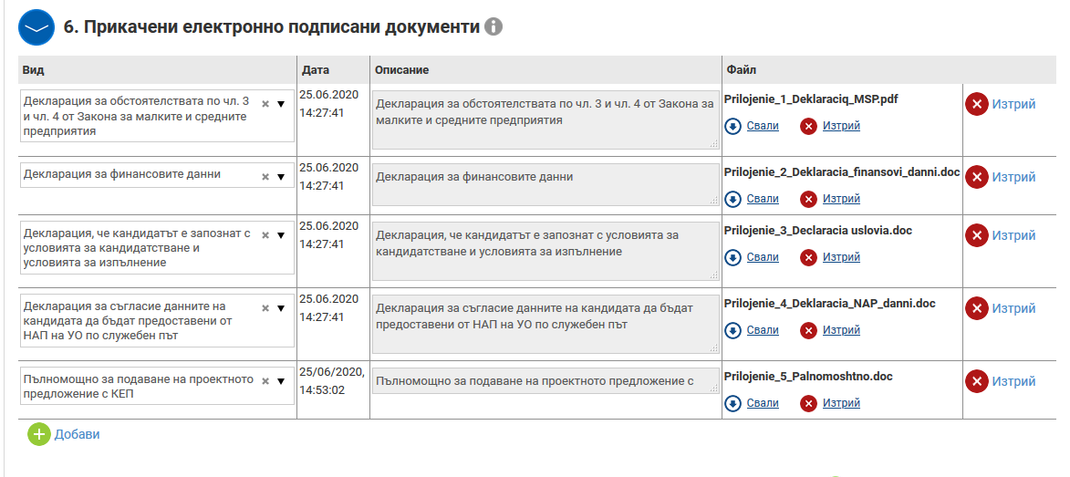

Извън приложенията по образец, които се прикачват към Формуляра за кандидатстване съгласно посоченото по-горе, за определени кандидати може да е приложимо да прикачат също така и Оборотна ведомост за избрания месец от 2020 г. и съответстващия му за 2019 г., от които да е виден оборотът на предприятието от икономическата дейност/и, освободена/и от регистрация по ЗДДС, както и Пояснителна информация към Справката-декларация за ДДС. Информация за това, по отношение на кои кандидати е приложимо прикачването на посочените допълнителни документи, може да бъде намерена в т. 24 от Условията за кандидатстване.

